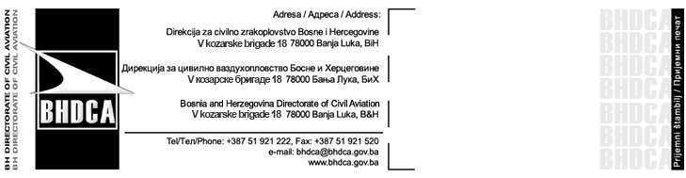
Захтјев за одобравање дерогације од примјене прописа којег доноси BHDCA
Application Form for approval of derogations from the application of by-laws enacted by the BHDCA

Име и презиме / Назив организације/First Name and Last name/Operator's name:
Адреса (ПРЕБИВАЛИШТЕ)/  Сједиште организације/ Address of permanent residence. | Улица и број/Street and number:
 | Мјесто/Град/Поштански број/Place/City/Postal code:
 | Држава/Country:
Адреса (БОРАВИШТЕ)/ Address of temporary residence  (ако је различита од пребивалишта)/if different from residence) | Улица и број/Street and number:
 | Мјесто/Град/Поштански број/Place/City/Postal code:
 | Држава/Country:
Број телефона (фиксни)/Landline phone number: |  | Број телефона (мобилни)/Mobile phone:
Broj faksa/Fax number: |  | E-mail:

Садржај захтјева/Application requirements:

Образложење захтјева/Application Clarification:

Оправданост захтјева/Application Justification
(Који елементи су размотрени код утврђивања оправданости захтјева за одобравање дерогације?)/(What elements have been considered in determining the justification of the request for approval of derogation?)

Безбједност цивилног ваздухопловства/Safety/security of civil aviation
(Који су елементи разматрани како би осигурали да безбједност цивилног ваздухопловства не буде угрожена?)
(What elements have been considered to ensure that the safety/security of civil aviation is not compromised?)

Предложени услови од стране подносиоца захтјева/Proposed conditions by the Applicant

Временски период за који се тражи дерогација/Time period for which the derogation is requested:
Прилози уз захтјев/Attachments to the Application Form:
- административна такса/administrative fees
- накнада за поступак одобравања изузећа/fees for procedure of approval of exemptions
- документи који доказују оправданост захтјева/documents proving the justification of the application:

Под пуном материјалном и кривичном одговорношћу потврђујем/о да су подаци наведени у овом захтјеву и достављеним прилозима истинити и тачни. / Hereby I/we do confirm, under full material and penal liability, that all details stated in this request form and in attached documents are true and fair.
Датум/Date: | Потпис/и / Signature(s)
Напомена: Захтјев не може бити примљен без доказа о уплаћеној административној такси и накнади.
Note: This application cannot be admitted without evidence of payment of the administrative fees.

